Formativní hodnocení ve výuce ruského jazyka na SŠ: metody, aplikace a doporučení pro učitele
Bc. Alžběta Jandáčková

Anotace:
Tato práce se zabývá formativním hodnocením ve výuce ruského jazyka na středních školách se zaměřením na jeho praktické využití pro učitele. Cílem práce je poskytnout učitelům konkrétní metody a doporučení, která jim umožní efektivně využívat formativní hodnocení k podpoře jazykového rozvoje studentů. Studie čerpá jak z teoretických poznatků, tak z praktických zkušeností získaných během výuky a praxí. Práce se zaměřuje na klíčové aspekty formativního hodnocení, včetně zpětné vazby, individuálního pokroku studentů a konkrétních nástrojů, jako jsou například balanční kruhy.
Klíčová slova: formativní hodnocení, praktické tipy pro učitele, způsoby hodnocení, balanční kruhy

Formativní hodnocení se v posledních letech stalo jedním z klíčových témat českého školství. Výzkumy i pedagogická praxe potvrzují jeho pozitivní vliv na proces učení, motivaci žáků i jejich celkový přístup ke vzdělávání. Přestože je jeho přínos dobře doložen i zkušenostmi ze zahraničí, kde se této problematice věnují již několik desetiletí, v českém vzdělávacím prostředí stále naráží na určitou míru skepse. Mnoho učitelů jej vnímá jako časově náročné a administrativně zatěžující, což často vede k jeho omezené implementaci ve školní praxi. Cílem tohoto článku je pro to přiblížit formativní hodnocení v kontextu výuky ruského jazyka na středních školách a nabídnout učitelům konkrétní příklad pomůcky a návod její implementace do výuky.
Vzhledem k tomu, že formativní hodnocení klade důraz na individuální pokrok studentů a poskytování zpětné vazby namísto tradičního srovnávání výsledků, představuje efektivní nástroj, jak podpořit aktivní zapojení studentů do učení.
Jan Slavík v publikaci Hodnocení v současné škole vychází z pojetí, že „učitelovo hodnocení není jenom nástrojem pro informování nějaké vnější autority (rodičů, školy, do níž dítě chce postoupit) o úrovni žákových výkonů, ale především má sloužit samotnému žákovi jako důležitá pomoc při jeho práci ve škole.“
Formativní hodnocení se v současné pedagogice stalo klíčovým pojmem, přičemž jeho kořeny lze hledat v anglickém termínu „formative assessment“ a latinském slově „formo“ znamenajícím utvářet či dávat tvar. Významově souvisí se slovem „formace“, které odkazuje na dlouhodobý proces rozvoje hodnotových postojů a učení jednotlivce.
Historicky se formativní hodnocení začalo výrazněji rozvíjet ve Spojených státech amerických, kde Michael Scriven v roce 1967 poprvé odlišil formativní a sumativní hodnocení v rámci svého pedagogického výzkumu. Na jeho myšlenky navázali Bloom, Hastings a Madaus (1971), kteří dále rozpracovali jeho teoretický rámec. Od 80. let minulého století se formativní hodnocení postupně etablovalo jako důležitý nástroj vzdělávacího procesu, přesto jeho implementace v praxi zůstávala v mnoha zemích nedostatečná, jak ukázala zpráva OECD z roku 1998.
Výraznější rozmach nastal v 90. letech díky výzkumům Blacka a Wiliama, jejichž studie prokázaly pozitivní dopad tohoto přístupu na studijní výsledky žáků. Navazující práce Blacka, Harrisona, Leeho, Marshalla a Wiliama poukázala na přetrvávající výzvy spojené s efektivním využíváním formativního hodnocení ve vzdělávání. Na základě těchto poznatků vznikly různé iniciativy a projekty, například „What Works: Formative Assessment“ realizovaný OECD v letech 2002–2004. Tyto studie opakovaně potvrzovaly, že žáci, kteří jsou hodnoceni formativně, dosahují lepších výsledků než ti, u nichž převažuje sumativní hodnocení.
Formativní hodnocení není jen jednou z metod hodnocení, ale komplexním přístupem ke vzdělávání, který podporuje seberozvoj žáků, spolupráci ve výuce a aktivní zapojení do učebních procesů. Jeho správná implementace může výrazně přispět ke zkvalitnění vzdělávacího systému a lepším výsledkům studentů.
Moderní pojetí formativního hodnocení klade důraz na aktivní zapojení žáků do procesu učení a efektivní využívání zpětné vazby ze strany učitelů. Přesto neexistuje jednoznačná definice tohoto pojmu v odborné literatuře se objevují i alternativní označení jako „hodnocení pro učení“, „průběžné hodnocení“, „zpětnovazební hodnocení“ nebo „autentické hodnocení“.
V českém prostředí se ustálil v odborné literatuře termín „formativní hodnocení“. Pro tento typ hodnocení je nejčastěji je zdůrazňována role zpětné vazby a dialogického přístupu mezi učitelem a žákem, kdy se společně podílejí na vyhodnocování pokroku a hledají efektivní způsoby, jak dosáhnout stanovených cílů.
V publikaci Hodnocení žáků od Šikulové a Koláře uvádějí, že formativní hodnocení „je zaměřené na podporu dalšího efektivního učení žáků. Dosahuje toho tím, že žákům poskytuje užitečnou zpětnou vazbu. Také učiteli slouží jako zpětná vazba a zdroj informací, které mu v budoucnu pomohou lépe vycházet vstříc potřebám žáků. Toto hodnocení obvykle bývá zaměřeno na odhalování chyb, obtíží a nedostatků v práci žáka a nabízí radu, vedení a poučení zaměřené na zlepšení budoucích výkonů.“
Podle Starého a Laufkové lze formativní hodnocení chápat jako proces, který poskytuje žákovi užitečnou zpětnou vazbu o jeho aktuálním pokroku a zároveň mu ukazuje cestu k dalšímu rozvoji. Ve zkratce jej lze definovat jako průběžné hodnocení zaměřené na individuální pokrok žáka namísto jeho srovnávání s ostatními. Tento přístup podporuje nejen rozvoj klíčových kompetencí, ale také větší angažovanost žáků v procesu vlastního učení.
Hlavní cíle formativního hodnocení můžeme shrnout následovně:
- Důraz na individuální rozvoj žáků – formativní hodnocení sleduje osobní pokrok každého žáka s ohledem na jeho vzdělávací potřeby.
- Podpora učení prostřednictvím zpětné vazby – cílem je pomoci žákům pochopit jejich aktuální úroveň znalostí a dovedností a nabídnout konkrétní kroky ke zlepšení.
- Profesní rozvoj učitelů – efektivní využívání formativního hodnocení vyžaduje pedagogickou odbornost a neustálé zdokonalování metod hodnocení.
- Oboustranná zpětná vazba – nejen žáci, ale i učitelé získávají cenné informace, které jim umožňují přizpůsobit výuku individuálním potřebám žáků.
Jedním z konkrétních příkladů formativního hodnocení, který bych ráda představila, je využití balančních kruhů. Tato pomůcka je velmi univerzální, snadno připravitelná a lze ji upravit podle konkrétní výuky a potřeb studentů. Její příprava zabere maximálně 5–10 minut, přičemž ji lze využít v široké škále aktivit napříč různými předměty a hodinami.
Hlavní výhodou balančních kruhů je jejich variabilita – umožňují učitelům získat cennou zpětnou vazbu, slouží jako důkaz o učení studentů a efektivně podporují sebehodnocení. Tato metoda je snadno aplikovatelná flexibilní a poskytuje studentům možnost aktivně se zapojit do vlastního vzdělávacího procesu.
Níže předkládám ukázky aktivit, při nichž jsem využila balanční kruhy během své praxe na Eko gymnáziu a Gymnáziu Křenová.
Obrázek č. 1 zachycuje balanční kruh, který jsem vytvořila pro studenty čtvrtého ročníku na Eko gymnáziu. Použila jsem ho při hodině, kde studenti prezentovali své skupinové práce. Jeho hlavním účelem bylo podpořit sebehodnocení studentů, což přispívá k rozvoji jejich klíčových kompetencí. V rámci této aktivity studenti vyplnili balanční kruh a následně jsme společně diskutovali o jejich zkušenostech s touto pomůckou. Ukázalo se, že i přesto, že s balančním kruhem pracovali poprvé, rychle pochopili jeho princip a snadno se jim s ním pracovalo. Ocenili zejména jednoduchost vyplňování – místo formulace vlastních odpovědí jim stačilo vybarvit příslušné kvadranty, což jim usnadnilo reflexi jejich výkonu.
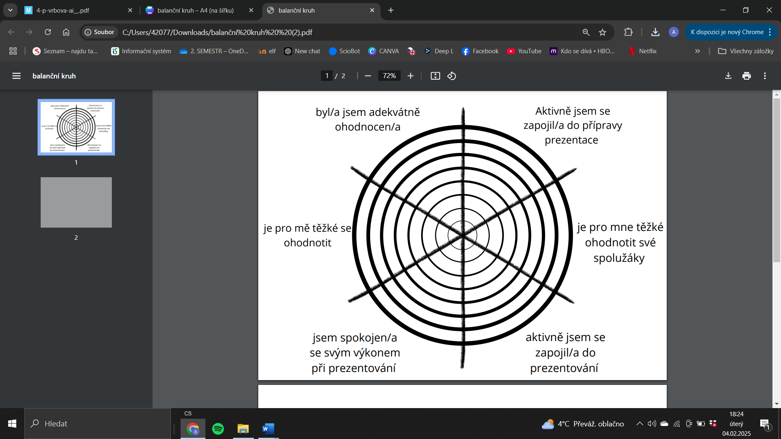
Obrázek č. 1: Balanční kruh pro sebehodnocení studentů
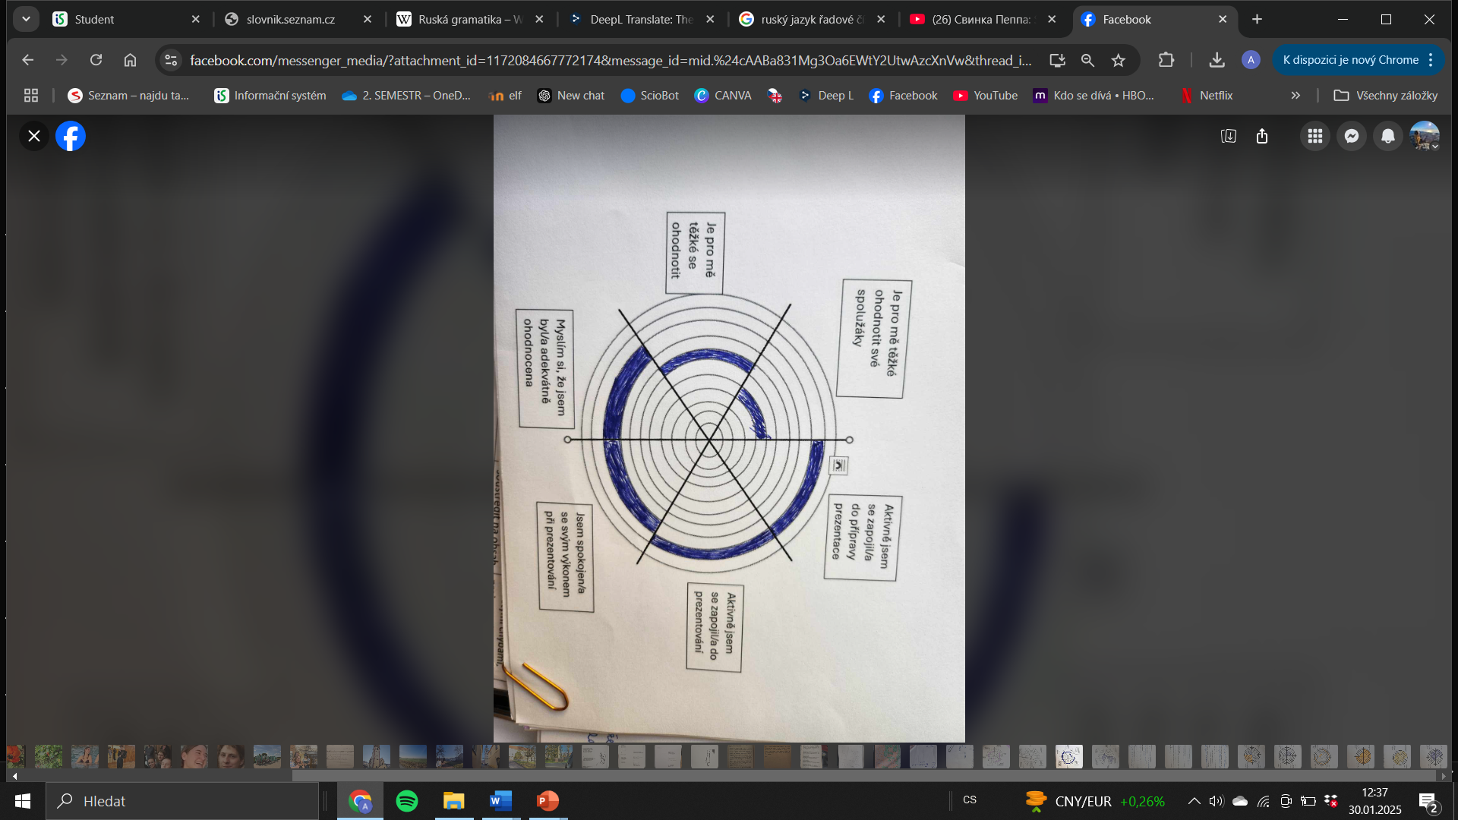
Obrázek č. 2: Vyplněný balanční kruh studentem čtvrtého ročníku
Další výhodou této aktivity také je, že ji můžeme přizpůsobit jazykové úrovni studentů. Pokud se jedná o studenty s vyšší úrovní znalosti jazyka můžeme dané texty mít v cizím, v našem případě ruském jazyce. Tento přístup ilustruje obrázek č. 3, který zachycuje aktivitu realizovanou během mé praxe se studenty čtvrtého ročníku na Gymnáziu Křenová. Tématem této hodiny byl sport a hlavním cílem bylo rozšíření slovní zásoby na dané téma. Na závěr hodiny studenti vyplnili balanční kruh, jehož prostřednictvím jsem získala zpětnou vazbu nejen na průběh výuky, ale také na to, do jaké míry měli studenti pocit, že se v hodině něco nového naučili. Tento nástroj mi tak poskytl cenné informace nejen o spokojenosti studentů s hodinou, ale i o efektivitě mé výuky.
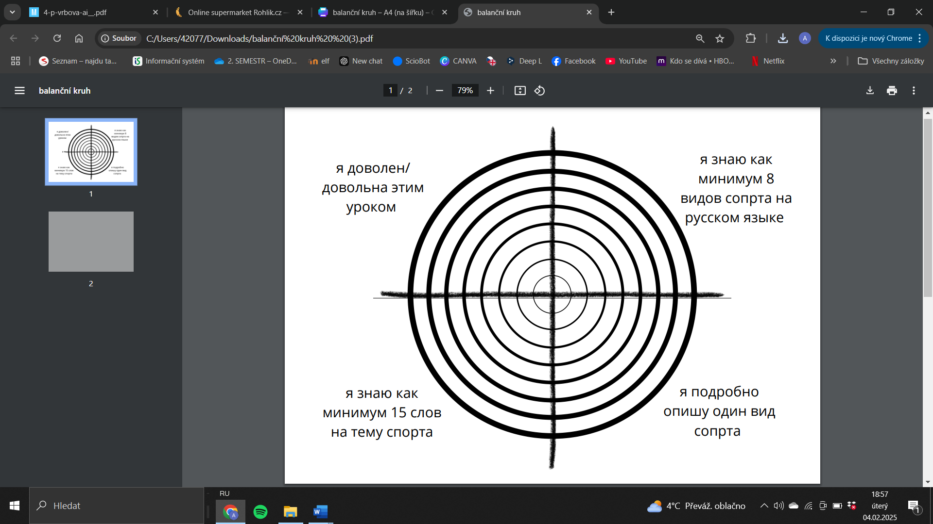
Obrázek č. 3: Balanční kruh k hodině
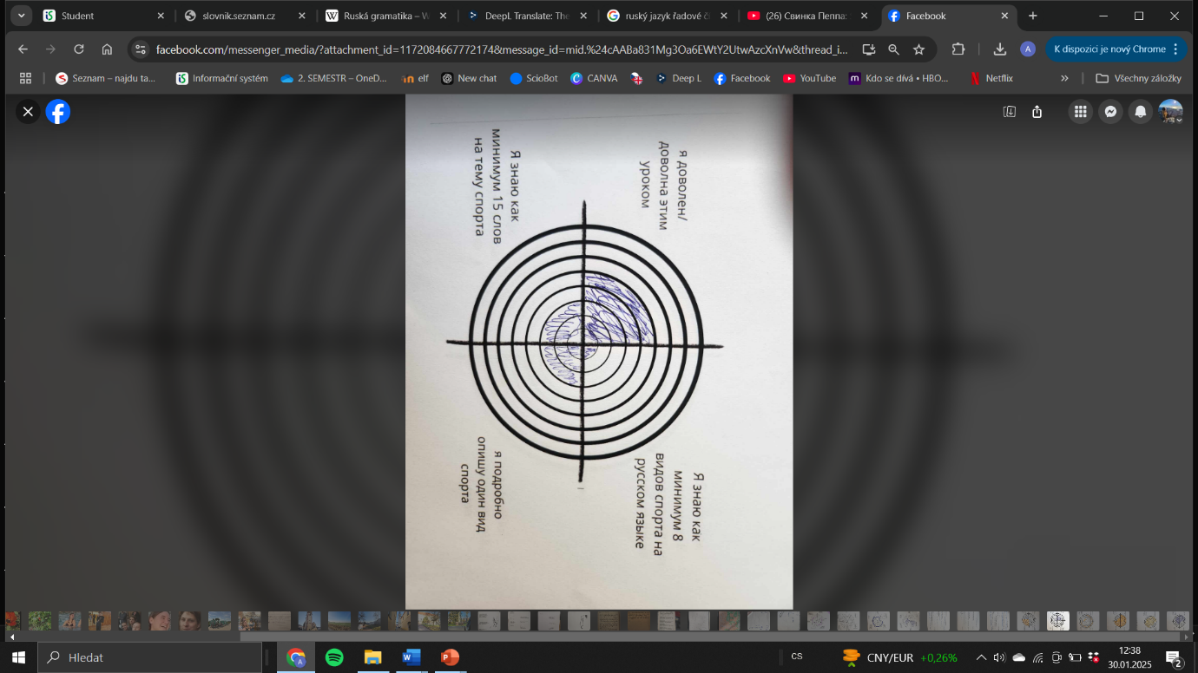
Obrázek č. 4: Vyplněný balanční kruh studentem druhého ročníku
Posledním uvedeným příkladem je obrázek č. 3, který byl využit v hodině ruského jazyka se studenty druhého ročníku na Gymnáziu Křenová, kde jsme se věnovali tématu zdraví. Šlo o úvodní hodinu k tomuto tématu a balanční kruh zde opět sloužil k získání zpětné vazby od studentů ohledně jejich spokojenosti s výukou. Kromě toho mi však poskytl i cenné podklady pro plánování následující hodiny. Zejména výsledky v kvadrantu zaměřeném na rozkazovací způsob ukázaly, že tuto gramatickou oblast je třeba ještě důkladněji vysvětlit a procvičit. Díky tomu jsem mohla lépe přizpůsobit další výuku potřebám studentů.
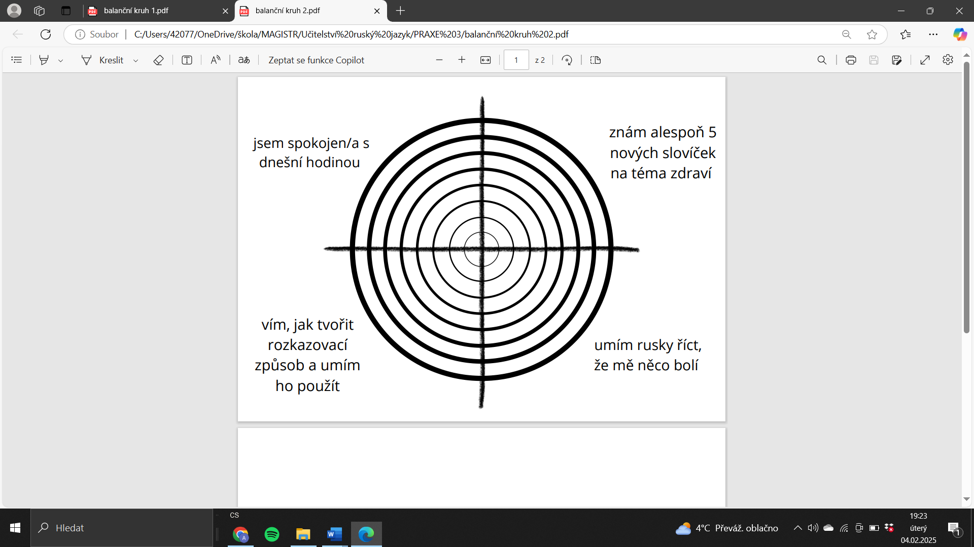
Obrázek č.5
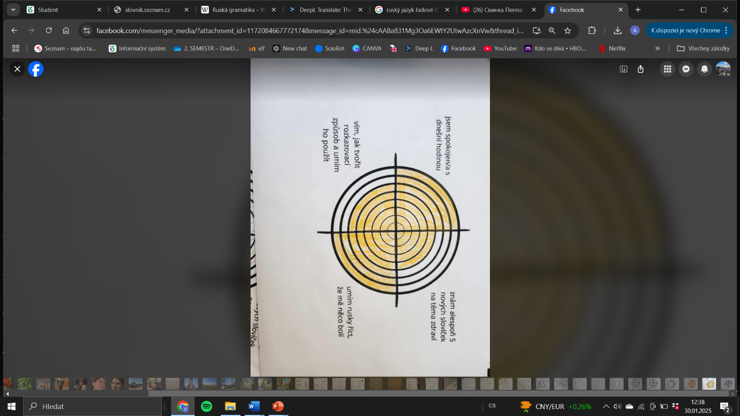
Obrázek č. 6: Balanční kruh vyplněný studentkou druhého ročníku
Jak jsem již zmínila výše formativní hodnocení představuje účinný nástroj, který umožňuje učitelům efektivněji podporovat vzdělávací proces a přispívá k rozvoji jazykových dovedností studentů. Na základě teoretických poznatků i vlastních praktických zkušeností lze konstatovat, že jeho implementace do výuky ruského jazyka na středních školách má jednoznačné přínosy. Mezi hlavní výhody patří větší motivace studentů, zlepšení jejich schopnosti reflektovat vlastní pokrok a rozvoj klíčových kompetencí, které jsou nezbytné pro úspěšné zvládnutí cizího jazyka.
Přestože někteří učitelé vnímají formativní hodnocení jako časově náročné, praxe ukazuje, že existují jednoduché a efektivní metody, které lze snadno začlenit do běžné výuky. Konkrétní metody, jako jsou například balanční kruhy pomáhají učitelům získat cenné informace o pokroku studentů a přizpůsobit výuku jejich individuálním potřebám.
Důležitým aspektem zavádění formativního hodnocení je také edukace a podpora učitelů. Je nezbytné poskytnout pedagogům nejen teoretické základy, ale také konkrétní praktické návody a příklady z praxe, které usnadní jeho aplikaci. Moje zkušenosti z výuky ruského jazyka na středních školách ukazují, že dobře nastavené formativní hodnocení může výrazně přispět ke zlepšení jazykových dovedností studentů a vytvořit prostředí podporující jejich aktivní zapojení do vzdělávacího procesu.
Závěrem lze říci, že formativní hodnocení je nejen moderním a efektivním přístupem k výuce, ale také klíčem k budování pozitivního vztahu studentů k učení a rozvíjení jejich autonomie. Doporučení vycházející z této práce by měla učitelům poskytnout jasný rámec pro implementaci tohoto přístupu ve výuce ruského jazyka a podpořit jejich snahu o zefektivnění vzdělávacího procesu.
Bibliografie:
- KOLÁŘ, Zdeněk a ŠIKULOVÁ, Renata. Hodnocení žáků. 2., dopl. vyd. Pedagogika. Praha: Grada, 2009. ISBN 978-80-247-2834-6.
- SLAVÍK, Jan. Hodnocení v současné škole: východiska a nové metody pro praxi. Pedagogická praxe. Praha: Portál, 1999. ISBN 80-7178-262-9.
- STARÝ, Karel a LAUFKOVÁ, Veronika. Formativní hodnocení ve výuce. Praha: Portál, 2016. ISBN 978-80-262-1001-6.
- STARÝ, Karel. Formativní hodnocení v českém školství. E-pedagogium [online]. 2017, roč. 17, č. 1. Dostupné z: https://e-pedagogium.upol.cz/pdfs/epd/2017/01/08.pdf.

SLAVÍK, Jan. Hodnocení v současné škole: východiska a nové metody pro praxi. Pedagogická praxe. Praha: Portál, 1999. ISBN 80-7178-262-9, str. 9.
STARÝ, Karel a LAUFKOVÁ, Veronika. Formativní hodnocení ve výuce. Praha: Portál, 2016. ISBN 978-80-262-1001-6., str. 11.
STARÝ, Karel. Formativní hodnocení v českém školství. E-pedagogium [online]. 2017, roč. 17, č. 1, s. 91. Dostupné z: https://e-pedagogium.upol.cz/pdfs/epd/2017/01/08.pdf.
STARÝ, Karel. Formativní hodnocení v českém školství. E-pedagogium [online]. 2017, roč. 17, č. 1, s. 90–92. Dostupné z: https://e-pedagogium.upol.cz/pdfs/epd/2017/01/08.pdf.
STARÝ, Karel. Formativní hodnocení v českém školství. E-pedagogium [online]. 2017, roč. 17, č. 1, s. 90–92. Dostupné z: https://e-pedagogium.upol.cz/pdfs/epd/2017/01/08.pdf.
STARÝ, Karel a LAUFKOVÁ, Veronika. Formativní hodnocení ve výuce. Praha: Portál, 2016. ISBN 978-80-262-1001-6., str. 12.
KOLÁŘ, Zdeněk a ŠIKULOVÁ, Renata. Hodnocení žáků. 2., dopl. vyd. Pedagogika. Praha: Grada, 2009. ISBN 978-80-247-2834-6, str. 33.
STARÝ, Karel a LAUFKOVÁ, Veronika. Formativní hodnocení ve výuce. Praha: Portál, 2016. ISBN 978-80-262-1001-6., str. 12.

